








Projeto de Sistema Integrado INOVAçãO
Clínica Vida+ Com Sistema Ordinix-123

1 de outubro de 2025
Tutor(a):
RICARDO HIROSHI JULIO SUZUKI
PÓS-GRADUADO
ALUNO: ADEVILSON DE LIMA
Sumário
I. INTRODUÇÃO 3
1. Contextualização do Projeto 3
1.1 Sistema Ordinix-123 - Inovação Tecnológica 3
1.2 Características Inovadoras: 3
🟢 NÍVEL 1 - NORMAL (Verde) 4
🟡 NÍVEL 2 - URGENTE (Amarelo) 4
🔴 NÍVEL 3 - EMERGÊNCIA (Vermelho) 5
EXEMPLOS PRÁTICOS - COMO CLASSIFICAR 6
Vantagens da Simplicidade: 6
1.3 APLICABILIDADE UNIVERSAL 7
Hospitais e Clínicas: 7
Outros Setores: 7
1.4 Objetivos do Sistema 7
Objetivo Geral: 7
Objetivos Específicos: 7
1.5 Metodologia Scrum 8
1.6 Estrutura do Trabalho 8
II. DESENVOLVIMENTO (Passo 1: Trello) 8
2.1 Divisão em Sprints 9
Sprint 1 9
Sprint 2 9
Sprint 3 9
Screenshots do quadro Trello 9
Relatórios de Sprint 10
2.2. Análise e Implementação (Passo 2: Programação Python) 11
Código-Fonte 11
III. LÓGICA BOOLEANA(PASSO 3) 12
3.1 Tabela Verdade - Consulta Normal: 12
3.2 Tabela Verdade - Emergência: 13
IV. PSEUDOCÓDIGO (PASSO 4) 14
V. DIAGRAMA CASOS DE USO (PASSO 5) 15
Diagrama UML: 15
VI. Interface Gráfica Ordinix-123 (python e web) 16
VII. Links Das Atividades Realizadas 22
Trello: 22
Draw.io: 22
Google Colab: 22
GitHub Repositório: 22
Interface Gráfica Web: 22
VIII. Referências 23

INTRODUÇÃO

A Clínica Vida+, localizada na cidade de São Lucas, enfrenta desafios crescentes na gestão de seus serviços de saúde devido ao rápido crescimento populacional da região. Os principais problemas identificados incluem: agendamentos manuais que geram conflitos de horários, dificuldade no acompanhamento do histórico médico dos pacientes, erros frequentes nas cobranças e relatórios administrativos, e ausência de um sistema eficiente de triagem por prioridade médica.

Contextualização do Projeto
Este projeto propõe o desenvolvimento de uma plataforma completa de gestão hospitalar, incorporando metodologias ágeis e uma inovação tecnológica revolucionária: o Sistema Ordinix-123, criado especificamente para otimizar o processo de triagem e priorização de atendimentos médicos e fila preferências.

1.1 Sistema Ordinix-123 - Inovação Tecnológica
O Sistema Ordinix-123 representa uma inovação disruptiva no setor de gestão hospitalar, desenvolvido por Adevilson de Lima, estudante do curso de Análise e Desenvolvimento de Sistemas da Anhanguera. O nome "Ordinix" deriva da combinação de "ordem" + sufixo tecnológico "ix", transmitindo a ideia de organização inteligente e sistemática.

1.2 Características Inovadoras:
- Sistema de Níveis Visuais: Classificação por cores (Verde-1, Amarelo-2, Vermelho-3) com interface intuitiva
- Radio Buttons Inteligentes: Prevenção de alterações acidentais através de popups de confirmação
- Fila Priorizada Automática: Algoritmo que reorganiza automaticamente a ordem de atendimento
- Alertas Visuais Piscantes: Sistema de emergência com indicadores visuais para casos críticos
- Interface Leve e Intuitiva: Design responsivo focado na usabilidade em ambiente hospitalar
- Diferencial Competitivo: Após pesquisa de mercado, não foram identificadas soluções similares que combinem automação de triagem com interface visual inteligente e sistema de confirmação anti-acidental.

🟢 NÍVEL 1 - NORMAL (Verde)
Definição: Atendimento padrão sem urgência médica Exemplos:
- Consultas de rotina
- Exames preventivos
- Acompanhamento de tratamentos estáveis
- Renovação de receitas
- Atestados médicos
Organização: Ordem de chegada (FIFO - First In, First Out)

🟡 NÍVEL 2 - URGENTE (Amarelo)
Definição: Situações que requerem atenção prioritária, mas não são risco imediato de vida
GRUPOS INCLUÍDOS (Lei nº 10.048/2000):
Fila Prioritária Legal:
- Idosos (60 anos ou mais)
- Gestantes (sem complicações)
- Lactantes
- Pessoas com crianças de colo
- Pessoas com deficiência
- Pessoas com TEA (Transtorno do Espectro Autista)
- Pessoas com mobilidade reduzida
- Pessoas obesas
- Acompanhantes e atendentes pessoais
Outros Casos Médicos:
- Febre alta persistente
- Dores moderadas
- Sintomas que precisam avaliação rápida
Organização: Ordem de chegada DENTRO DO NÍVEL 2

🔴 NÍVEL 3 - EMERGÊNCIA (Vermelho)
Definição: Risco iminente de vida ou danos permanentes
SITUAÇÕES QUE ELEVAM PARA NÍVEL 3:
Gestantes com Complicações:
- Trabalho de parto ativo
- Sangramento vaginal intenso
- Dores abdominais severas
- Perda de líquido amniótico
- Pressão arterial muito alta (pré-eclâmpsia)
- Convulsões
Idosos em Risco:
- Quedas com suspeita de fratura
- Confusão mental súbita
- Dificuldade respiratória grave
- Dor no peito
Situações Críticas Gerais:
- Parada cardíaca ou respiratória
- Trauma grave (acidentes)
- Sangramento intenso
- Perda de consciência
- AVC (sinais neurológicos)
- Infarto (dor no peito intensa)
- Queimaduras graves
- Reações alérgicas severas
Organização: Ordem de chegada DENTRO DO NÍVEL 3

EXEMPLOS PRÁTICOS - COMO CLASSIFICAR
Ordem Chegada | Paciente | Situação | Classificação | Posição Final
1ª | Maria (gestante) | Consulta pré-natal | 🟡 Nível 2 | 1º lugar N2
2ª | Ana (gestante) | Consulta de rotina | 🟡 Nível 2 | 2º lugar N2
3ª | Joana (gestante) | Dores de parto | 🔴 Nível 3 | 1ª GERAL
4ª | Paula (gestante) | Acompanhamento | 🟡 Nível 2 | 3º lugar N2

Vantagens da Simplicidade:

1. Decisão Rápida
- Triagem leva 10-30 segundos
- Sem necessidade de protocolos complexos
- Reduz erros de classificação

2. Fácil de Entender
- Equipe aprende rapidamente
- Pacientes entendem sua prioridade
- Familiares aceitam melhor a espera

3. Legalmente Alinhado
- Respeita Lei nº 10.048/2000
- Garante atendimento prioritário
- Documenta automaticamente

4. Flexível para Mudanças
- Gestante N2 → Sentiu dores → Reclassifica para N3
- Idoso N2 → Confusão mental → Reclassifica para N3
- Sistema se adapta em tempo real

1.3 APLICABILIDADE UNIVERSAL

Hospitais e Clínicas:
- Pronto-socorro
- Clínicas especializadas
- Postos de saúde
- UPAs

Outros Setores:
- Bancos (atendimento prioritário)
- Repartições públicas
- Call centers (tickets)
- Suporte técnico
- Restaurantes (senhas)
- Eventos (acesso)

Hierarquia de Prioridade Nível 3 > Nível 2 > Nível 1
Sempre decrescente

Objetivos do Sistema
Objetivo Geral: Desenvolver uma plataforma integrada de gestão clínica que automatize processos administrativos e implemente inovações em triagem médica.

Objetivos Específicos:
Implementar sistema de cadastro automatizado de pacientes, médicos e exames
Criar módulo de agendamento inteligente com controle de disponibilidade
Desenvolver o Sistema Ordinix-123 para triagem automatizada
Estabelecer sistema de relatórios gerenciais mensais
Implementar funcionalidades de impressão individual e em lote criar sistema de compartilhamento entre setores hospitalares.

1.5 Metodologia Scrum
O projeto adota a metodologia ágil Scrum para garantir entregas incrementais e adaptabilidade às necessidades da clínica. A escolha do Scrum justifica-se pela:
Flexibilidade: Adaptação rápida a mudanças de requisitos
Entregas Incrementais: Funcionalidades disponibilizadas progressivamente
Feedback Contínuo: Validação constante com stakeholders
Gestão de Riscos: Identificação precoce de problemas.

1.6 Estrutura do Trabalho
Este documento está organizado em três seções principais:
Introdução: Contextualização e objetivos do projeto
Desenvolvimento: Detalhamento técnico das soluções implementadas, incluindo planejamento ágil, programação, análise lógica e modelagem
Conclusão: Síntese dos resultados e considerações finais sobre a inovação proposta

II. DESENVOLVIMENTO (Passo 1: Trello)
O gerenciamento do projeto foi realizado através da plataforma Trello, organizando as atividades em um quadro Scrum estruturado especificamente para o desenvolvimento da Plataforma de Saúde da Clínica Vida+.
Configuração de algumas Listas:
- Emergency Triage (Ordinix-123): Lista especial para procedimentos críticos do sistema inovador
- Product Backlog: Repositório de todas as funcionalidades e requisitos do sistema
- Sprint Backlog: Tarefas selecionadas para a sprint atual
- To Do: Atividades prontas para execução
- Doing: Tarefas em desenvolvimento
- Blocked: Impedimentos identificados
- Review: Itens em processo de revisão e validação
- Done: Funcionalidades concluídas e aprovadas

2.1 Divisão em Sprints
Sprint 1 (Semanas 1-2): Fundação do Sistema
Objetivo: Estabelecer infraestrutura básica e Sistema Ordinix-123
Duração: 14 dias
Foco: Cadastro de pacientes com triagem automatizada

Sprint 2 (Semanas 3-4): Gestão Avançada
Objetivo: Implementar agendamento inteligente e relatórios
Duração: 14 dias
Foco: Funcionalidades administrativas e de impressão.

Sprint 3 (Semanas 5-6): Integração e Otimização
Objetivo: Compartilhamento entre setores e testes finais
Duração: 14 dias
Foco: Integração completa e validação do sistema

Screenshots do quadro Trello
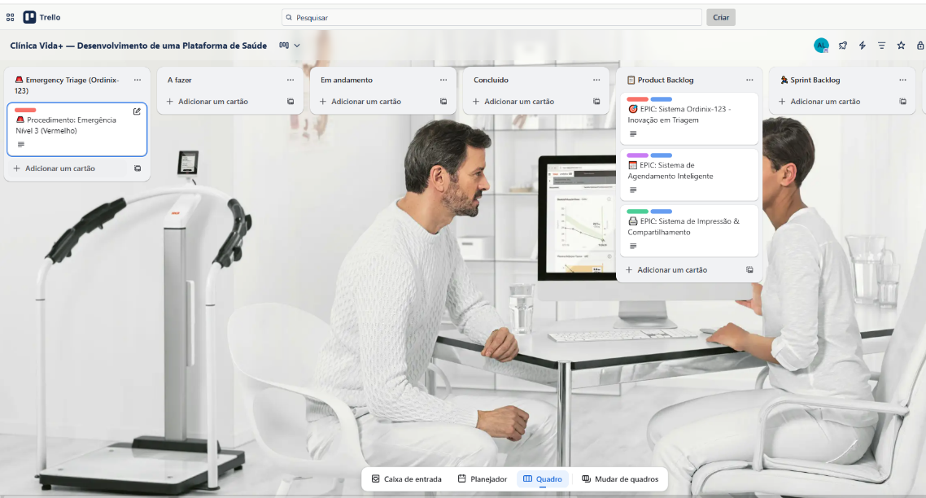
https://trello.com/invite/b/68d96abe8825d2f0a3a595de/ATTI990bc46228deb67a4b88dd98362060d5611547C3/clinica-vida-desenvolvimento-de-uma-plataforma-de-saude

Relatórios de Sprint
Relatório Sprint 1:
- Concluído: Sistema de cadastro base, interface Ordinix-123, radio buttons com confirmação
- Desafios: Implementação dos alertas visuais piscantes para emergências
- Melhorias: Interface mais intuitiva que o planejado inicial
- Próximos passos: Integração com sistema de agendamento
Relatório Sprint 2:
- Concluído: Módulo de agendamento, sistema de impressão individual/lote, relatórios básicos
- Desafios: Otimização da fila priorizada automática
- Melhorias: Performance superior ao esperado no algoritmo de ordenação
- Próximos passos: Funcionalidades de compartilhamento entre setores
2.2. Ferramentas de Apoio
- Trello
- Draw.io
- VScode
- Google colab
- GitHub:
Tecnologias Utilizadas:
- Frontend: HTML5, CSS3, JavaScript para interface web
- Backend: Python com Flask para API REST
- Banco de Dados: SQLite para desenvolvimento, PostgreSQL para produção
- Interface Desktop: Tkinter para aplicação standalone
- Controle de Versão: Git/GitHub

2.2. Análise e Implementação (Passo 2: Programação Python)

Código-Fonte
O sistema foi desenvolvido em Python, implementando uma arquitetura modular que integra o inovador Sistema Ordinix-123 com funcionalidades completas de gestão clínica.
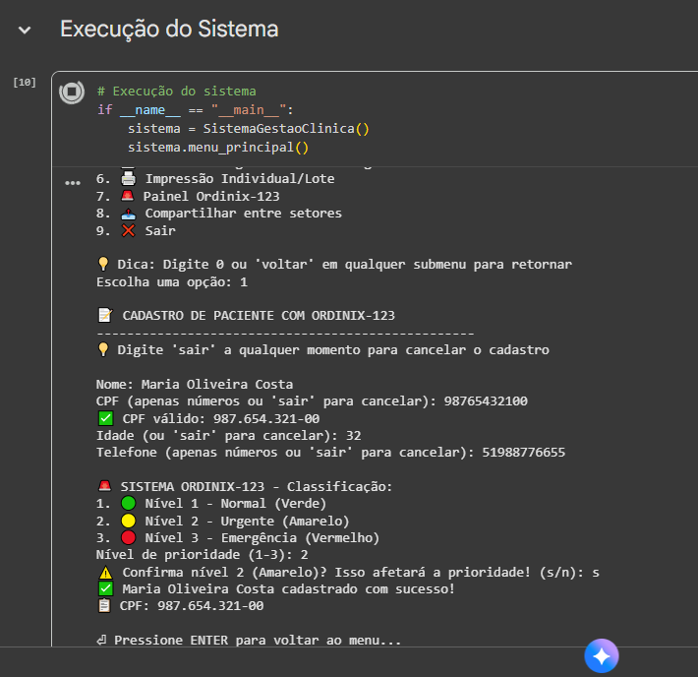
https://colab.research.google.com/drive/1kdt6JUFDeYO9jdI0RWm4CxEOwQW6ViHe?usp=sharing

III. LÓGICA BOOLEANA(PASSO 3)
Expressões Lógicas:
Consulta Normal: (A ∧ B ∧ C) ∨ (B ∧ C ∧ D)
Emergência: C ∧ (B ∨ D)

3.1 Tabela Verdade - Consulta Normal:
A | B | C | D | A∧B∧C | B∧C∧D | (A∧B∧C)∨(B∧C∧D)
F | F | F | F | F | F | F
F | F | F | V | F | F | F
F | F | V | F | F | F | F
F | F | V | V | F | F | F
F | V | F | F | F | F | F
F | V | F | V | F | F | F
F | V | V | F | F | F | F
F | V | V | V | F | V | V
V | F | F | F | F | F | F
V | F | F | V | F | F | F
V | F | V | F | F | F | F
V | F | V | V | F | F | F
V | V | F | F | F | F | F
V | V | F | V | F | F | F
V | V | V | F | V | F | V
V | V | V | V | V | V | V

3.2 Tabela Verdade - Emergência:
A | B | C | D | B∨D | C∧(B∨D)
F | F | F | F | F | F
F | F | F | V | V | F
F | F | V | F | F | F
F | F | V | V | V | V
F | V | F | F | V | F
F | V | F | V | V | F
F | V | V | F | V | V
F | V | V | V | V | V
V | F | F | F | F | F
V | F | F | V | V | F
V | F | V | F | F | F
V | F | V | V | V | V
V | V | F | F | V | F
V | V | F | V | V | F
V | V | V | F | V | V
V | V | V | V | V | V

Análise: Consulta Normal: 3 situações de atendimento / Emergência: 6 situações
Situação prática (A=F, B=V, C=V, D=F):
Consulta Normal: F ∨ F = F (não atendido)
Emergência: V ∧ V = V (atendido)

IV. PSEUDOCÓDIGO (PASSO 4)
ALGORITMO FilaAtendimento
INÍCIO
fila ← []

// Inserir 3 pacientes
PARA i DE 1 ATÉ 3 FAÇA
ESCREVER "Digite nome do paciente", i
LEIA nome
ESCREVER "Digite CPF do paciente", i
LEIA cpf
paciente ← {nome: nome, cpf: cpf}
INSERIR paciente NO FINAL DA fila
FIM PARA

ESCREVER "Fila inicial:"
PARA CADA paciente EM fila FAÇA
ESCREVER paciente.nome, "-", paciente.cpf
FIM PARA

// Remover primeiro para atendimento
IF fila NÃO VAZIA ENTÃO
atendido ← REMOVER PRIMEIRO DA fila
ESCREVER "Atendendo:", atendido.nome
FIM SE

ESCREVER "Restam na fila:"
PARA CADA paciente EM fila FAÇA
ESCREVER paciente.nome, "-", paciente.cpf
FIM PARA
FIM

V. DIAGRAMA CASOS DE USO (PASSO 5)
O diagrama apresenta a modelagem do sistema de gestão de consultas
da Clínica Vida+, identificando três atores principais:
• Secretária: Responsável pelo cadastro de pacientes e gestão de
agendamentos (agendar e confirmar consultas).
• Médico: Responsável pelo cancelamento de consultas e geração de
receitas médicas.
• Sistema: Ator secundário que automatiza a impressão de receitas.
Os relacionamentos <<include>> representam dependências obrigatórias:
- Agendar e Confirmar Consulta requerem que o paciente esteja cadastrado
- Gerar Receita automaticamente aciona a Impressão de Receita

Diagrama UML:
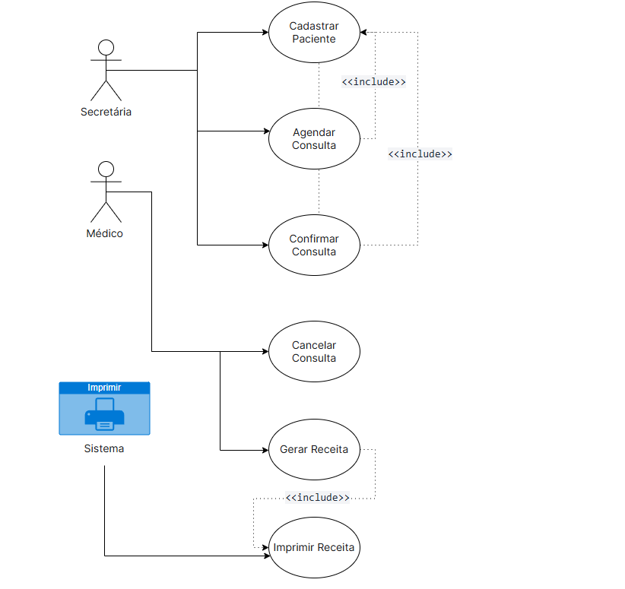
https://drive.google.com/file/d/16iuXdhgCc5uR-jhBL4artKrclhDgxNhm/view?usp=sharing

VI. Interface Gráfica Ordinix-123 (python e web)
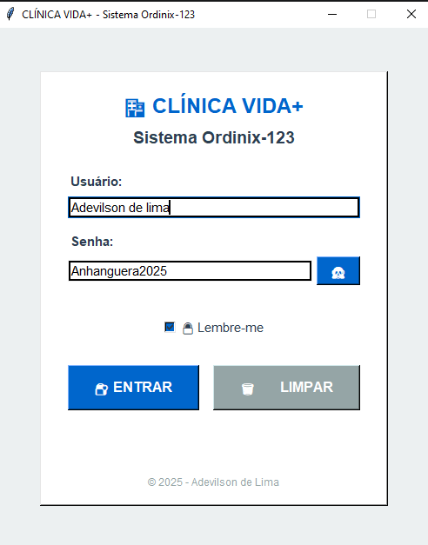
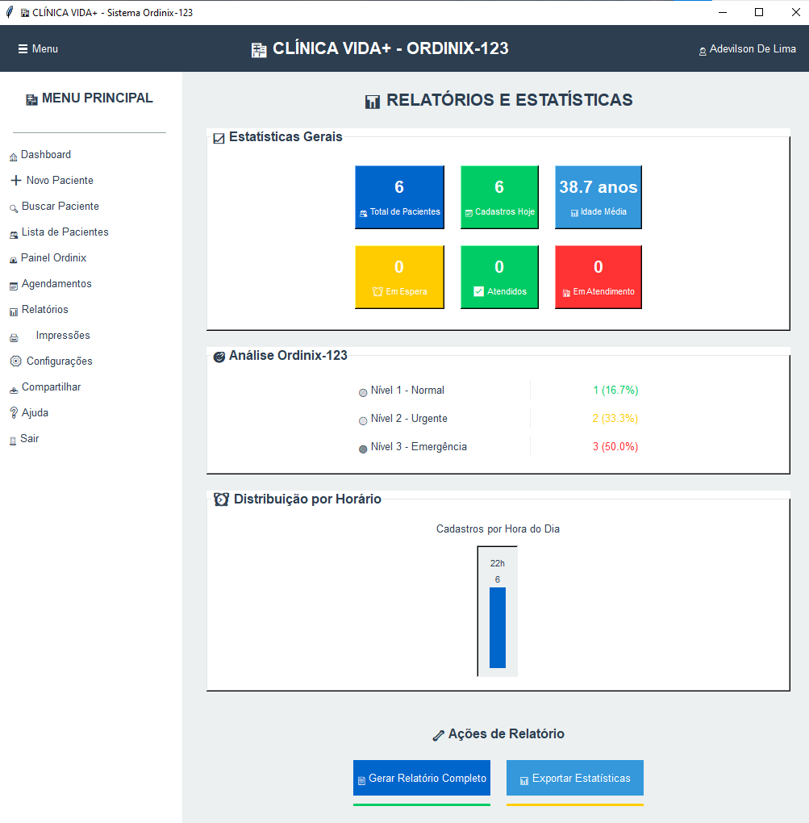
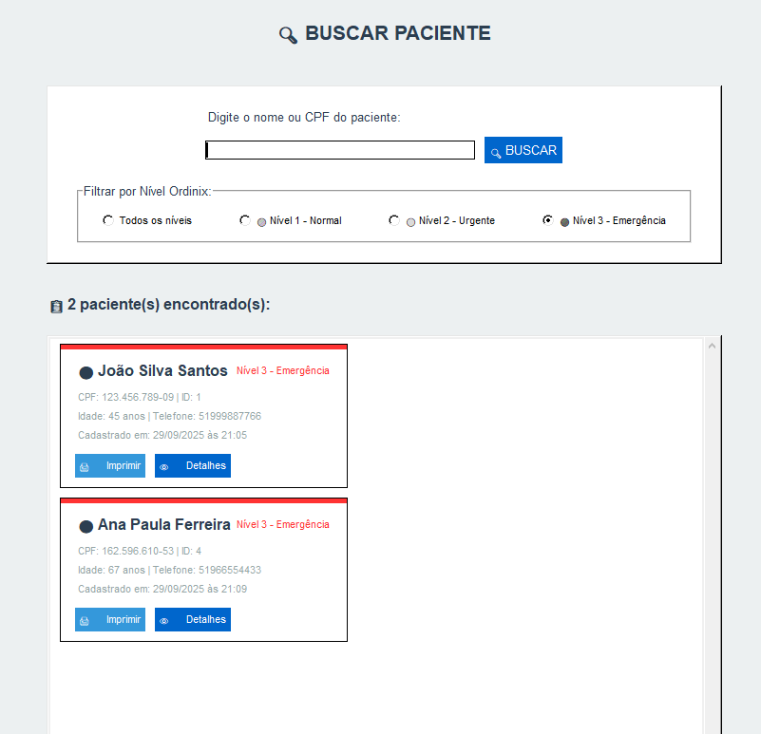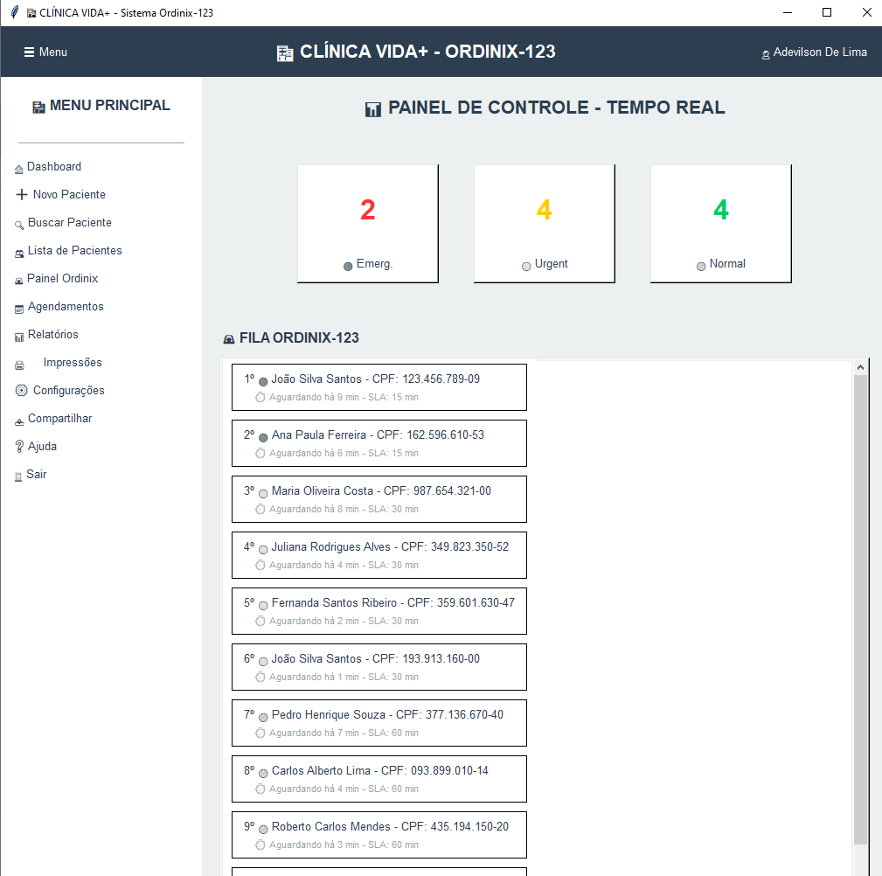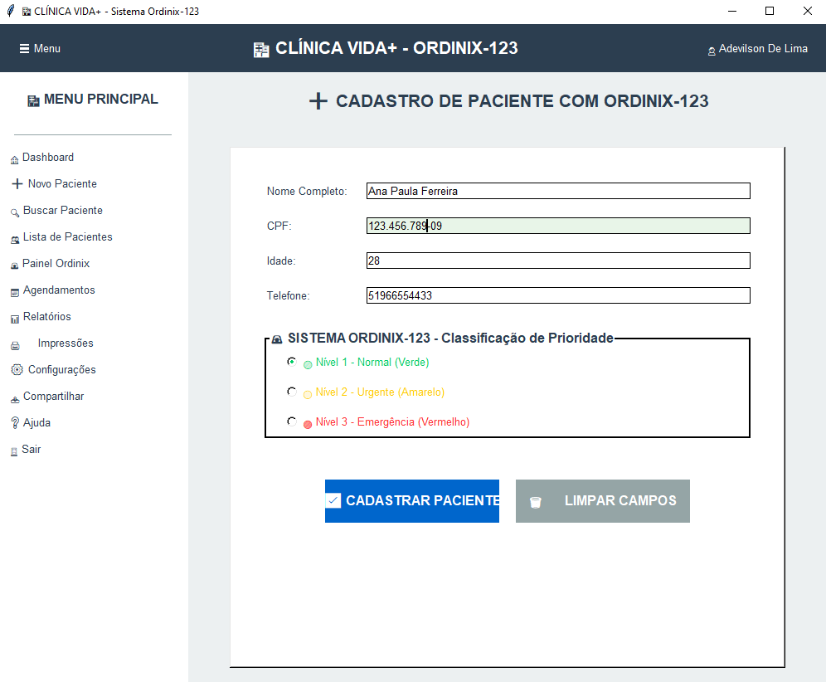
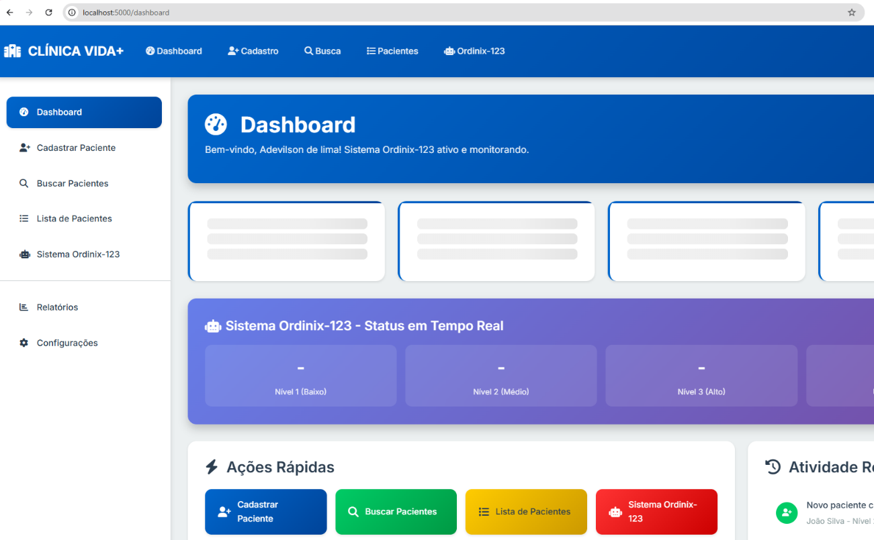
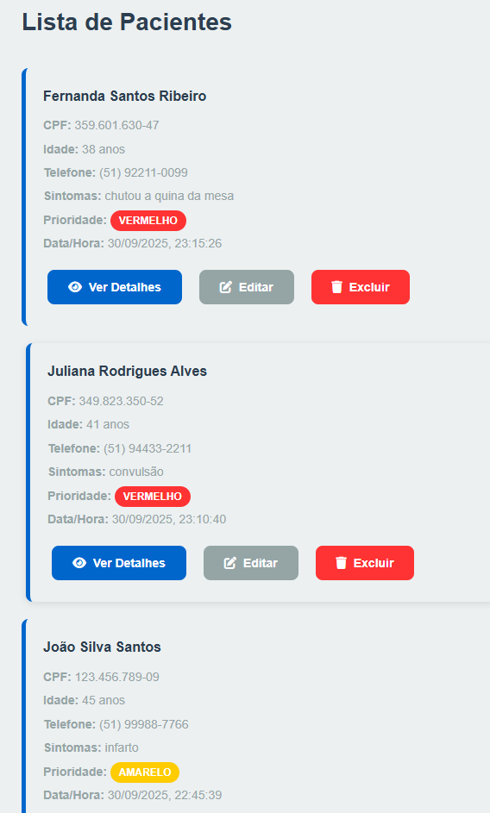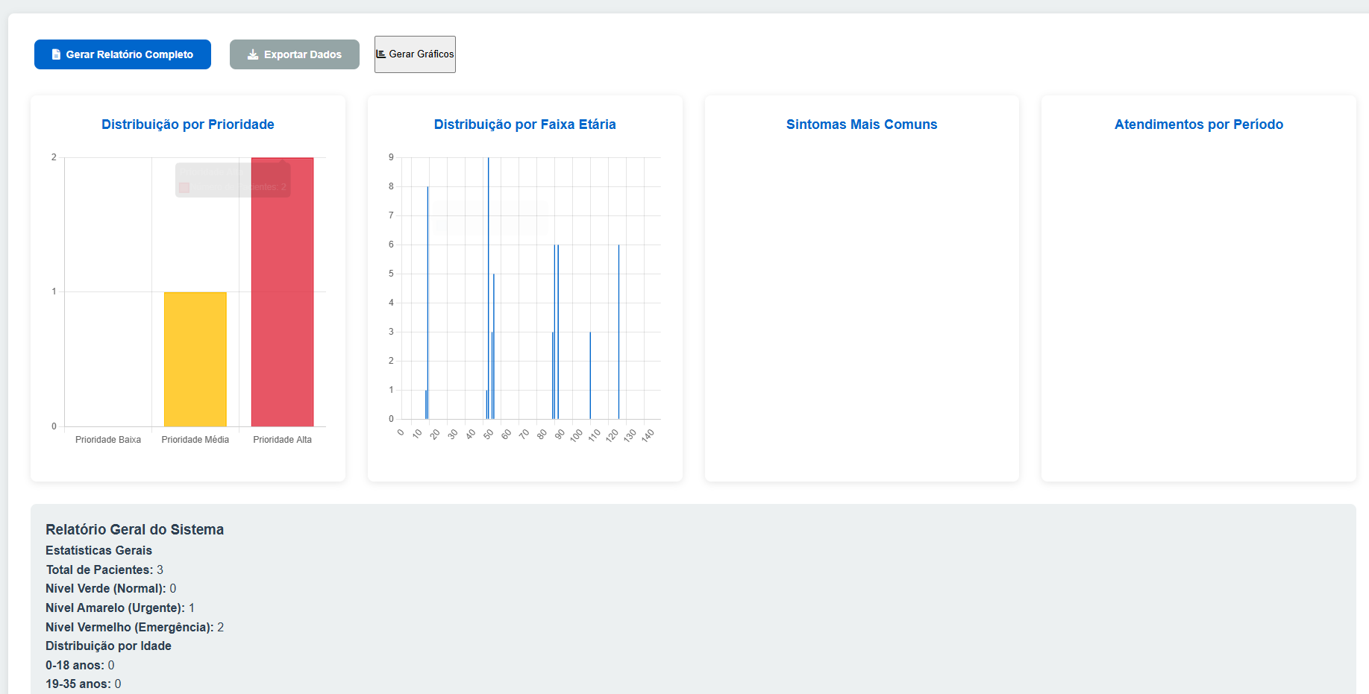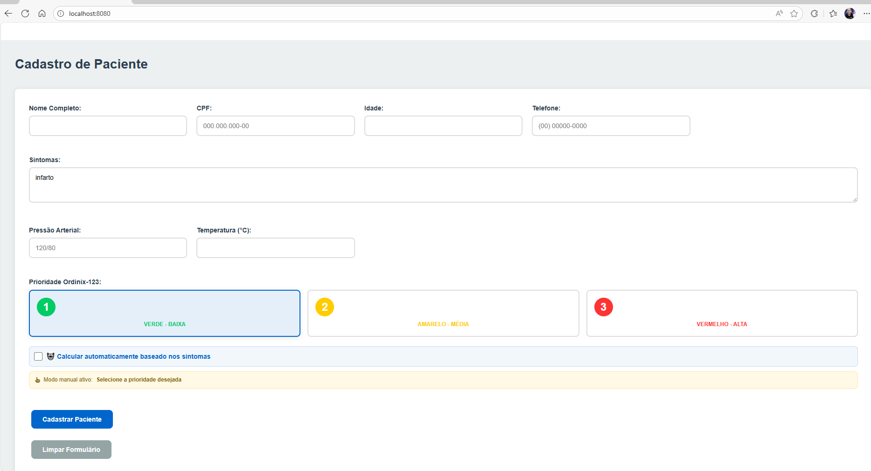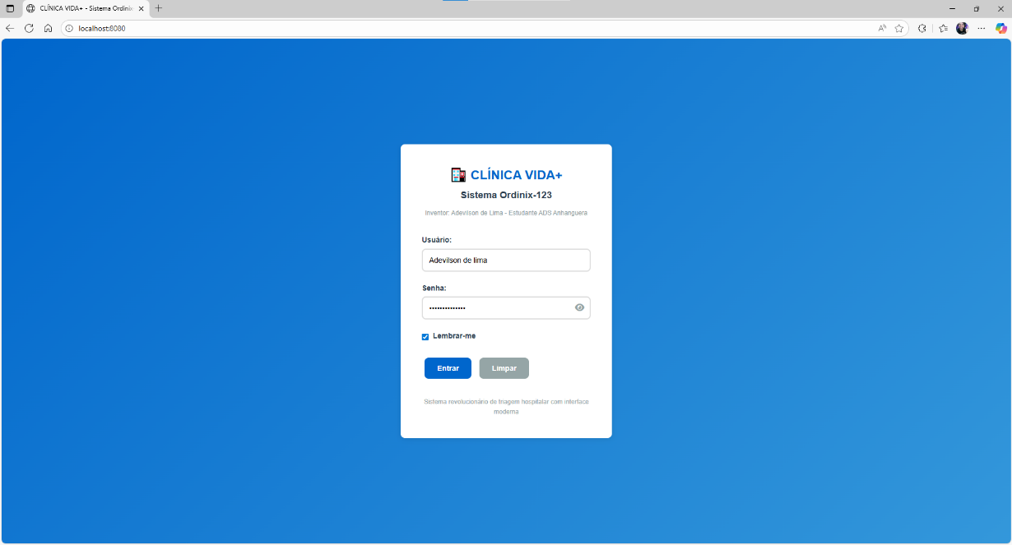

VII. Links Das Atividades Realizadas

Trello:
https://trello.com/invite/b/68d96abe8825d2f0a3a595de/ATTI990bc46228deb67a4b88dd98362060d5611547C3/clinica-vida-desenvolvimento-de-uma-plataforma-de-saude

Draw.io:
https://drive.google.com/file/d/16iuXdhgCc5uR-jhBL4artKrclhDgxNhm/view?usp=sharing

Google Colab:
https://colab.research.google.com/drive/1kdt6JUFDeYO9jdI0RWm4CxEOwQW6ViHe?usp=sharing

GitHub Repositório:
Faculdade/clinica-vidaMais2025 at master · diesellima1/Faculdade

Interface Gráfica Web:
https://diesellima1.github.io/web-ordinix-123-sistema-clinica/

VIII. Referências

https://www.planalto.gov.br/ccivil_03/leis/l10048.htm
https://www.google.com/search?q=fila+prioritaria+lei&oq=fila+prioritaria+lei&gs_lcrp=EgZjaHJvbWUyBggAEEUYOTIKCAEQABiABBiiBDIKCAIQABiABBiiBDIKCAMQABiABBiiBNIBCTYwNjJqMGoxNagCDLACAfEFzUUvBvumChQ&sourceid=chrome&ie=UTF-8
https://docs.python.org/pt-br/3.13/library/index.html
https://www.reddit.com/r/learnpython/comments/18oa6nk/best_python_libraries/?tl=pt-br
https://www.python.org/community/
https://python.org.br/
https://www.youtube.com/watch?v=oNcTlagY_Fw
Lucas Montano
https://www.youtube.com/watch?v=vxni3VH4IDw Mauro de Boni
https://www.youtube.com/watch?v=2Y0HXnYpn9E Curso em Vídeo
https://www.youtube.com/watch?v=uFEJyU6i20Q Dev. Odair Michael
https://www.youtube.com/watch?v=5BYm7UdCrX0 Curso em Vídeo
https://www.youtube.com/watch?v=UBAX-13g8OM Rafaella Ballerini

